**ALV REPORTS**

**1.ALV LIST DISPLAY**

*&---------------------------------------------------------------------*  
*& Report ZNAGESH_ALV_LIST_DISPLAY  
*&---------------------------------------------------------------------*  
*&  
*&---------------------------------------------------------------------*  
REPORT ZNAGESH_ALV_LIST_DISPLAY no standard page heading line-count 20(3)  
line-size 500 message-id ZNAG_MSG_SELECT_S.  
  
INclude ZNAGESH_ALV_LIST_TOP.  
  
select-options s_vbeln for l_vbeln obligatory.  
data lv_vbeln type vbeln. ""variable creation  
  
initialization.  
clear: l_tab, LT_FIELDCAT, wa_FIELDCAT. """clear the previous data to enter new data  
s_vbeln-low = '0000000025'.  
s_vbeln-high = '0000000050'.  
append s_vbeln.  
  
at selection-screen on s_vbeln.   " 1 to 100  
  
  select single vbeln  
    into lv_vbeln  
     from vbak  
     where vbeln in s_vbeln.  
  
  if sy-subrc eq 0.  
    message s000.  " se91 - tcode.  
  else.  
    message e001.  " se91 - tcode.  
  endif.  
  
  
  START-OF-SELECTION.  
  select vbeln ernam audat vbtyp netwr into table l_tab from vbak where vbeln in s_vbeln.  
  
    if sy-subrc eq 0.  
    message s000.  
  else.  
    message e001.  
  endif.  
  
  
  wa_fieldcat-col_pos = '1'.  
  wa_fieldcat-seltext_l = 'Sales Document'.  
  wa_fieldcat-fieldname = 'vbeln'.  
  wa_fieldcat-tabname  = 'l_tab'.  
  
  append wa_fieldcat to lt_fieldcat.  
  clear wa_fieldcat.  
  
   wa_fieldcat-col_pos = '2'.  
  wa_fieldcat-seltext_l = 'Name of Person'.  
  wa_fieldcat-fieldname = 'ernam'.  
  wa_fieldcat-tabname  = 'l_tab'.  
  
  append wa_fieldcat to lt_fieldcat.  
  clear wa_fieldcat.  
  
   wa_fieldcat-col_pos = '3'.  
  wa_fieldcat-seltext_l = 'Document Date'.  
  wa_fieldcat-fieldname = 'audat'.  
  wa_fieldcat-tabname  = 'l_tab'.  
  
  append wa_fieldcat to lt_fieldcat.  
  clear wa_fieldcat.  
  
  
   wa_fieldcat-col_pos = '4'.  
  wa_fieldcat-seltext_l = 'SD Document Category'.  
  wa_fieldcat-fieldname = 'vbtyp'.  
  wa_fieldcat-tabname  = 'l_tab'.  
  
  append wa_fieldcat to lt_fieldcat.  
  clear wa_fieldcat.  
  
   wa_fieldcat-col_pos = '5'.  
  wa_fieldcat-seltext_l = 'Net Value of the Sales'.  
  wa_fieldcat-fieldname = 'netwr'.  
  wa_fieldcat-tabname  = 'l_tab'.  
  
  append wa_fieldcat to lt_fieldcat.  
  clear wa_fieldcat.  
  
 End-of-selection.  
  
 CALL FUNCTION 'REUSE_ALV_LIST_DISPLAY'  
  EXPORTING  
*    I_INTERFACE_CHECK              = ' '  
*    I_BYPASSING_BUFFER             =  
*    I_BUFFER_ACTIVE                = ' '  
     I_CALLBACK_PROGRAM             = SY-REPID ""or report name  
*    I_CALLBACK_PF_STATUS_SET       = ' '  
*    I_CALLBACK_USER_COMMAND        = ' '  
*    I_STRUCTURE_NAME               =  
*    IS_LAYOUT                      =  
      IT_FIELDCAT                   =  LT_FIELDCAT  
*    IT_EXCLUDING                   =  
*    IT_SPECIAL_GROUPS              =  
*    IT_SORT                        =  
*    IT_FILTER                      =  
*    IS_SEL_HIDE                    =  
*    I_DEFAULT                      = 'X'  
*    I_SAVE                         = ' '  
*    IS_VARIANT                     =  
*    IT_EVENTS                      =  
*    IT_EVENT_EXIT                  =  
*    IS_PRINT                       =  
*    IS_REPREP_ID                   =  
*    I_SCREEN_START_COLUMN          = 0  
*    I_SCREEN_START_LINE            = 0  
*    I_SCREEN_END_COLUMN            = 0  
*    I_SCREEN_END_LINE              = 0  
*    IR_SALV_LIST_ADAPTER           =  
*    IT_EXCEPT_QINFO                =  
*    I_SUPPRESS_EMPTY_DATA          = ABAP_FALSE  
*    IO_SALV_ADAPTER                =  
*    O_COMMON_HUB                   =  
*  IMPORTING  
*    E_EXIT_CAUSED_BY_CALLER        =  
*    ES_EXIT_CAUSED_BY_USER         =  
   TABLES  
     t_outtab                       = l_tab  
  EXCEPTIONS  
   PROGRAM_ERROR                  = 1  
   OTHERS                         = 2  
           .  
 IF sy-subrc <> 0.  
* Implement suitable error handling here  
 ENDIF.

INCLUDE:

*&---------------------------------------------------------------------*  
*& Include          ZNAGESH_ALV_LIST_TOP  
*&---------------------------------------------------------------------*  
types : begin of ls_1,       ""local structure - types     ""field string - Data  
  VBELN type vbeln,  
  ERNAM type ERNAM,  
  AUDAT type audat,  
  vbtyp type vbtyp,  
  netwr type netwr,  
  End of ls_1.  
  
  Data : l_tab type STANDARD TABLE OF ls_1,  ""i_tab  
  l_vbeln type vbeln,  
  
  LT_FIELDCAT TYPE SLIS_T_FIELDCAT_ALV,  
  WA_FIELDCAT TYPE SLIS_FIELDCAT_ALV.

OUTPUT:

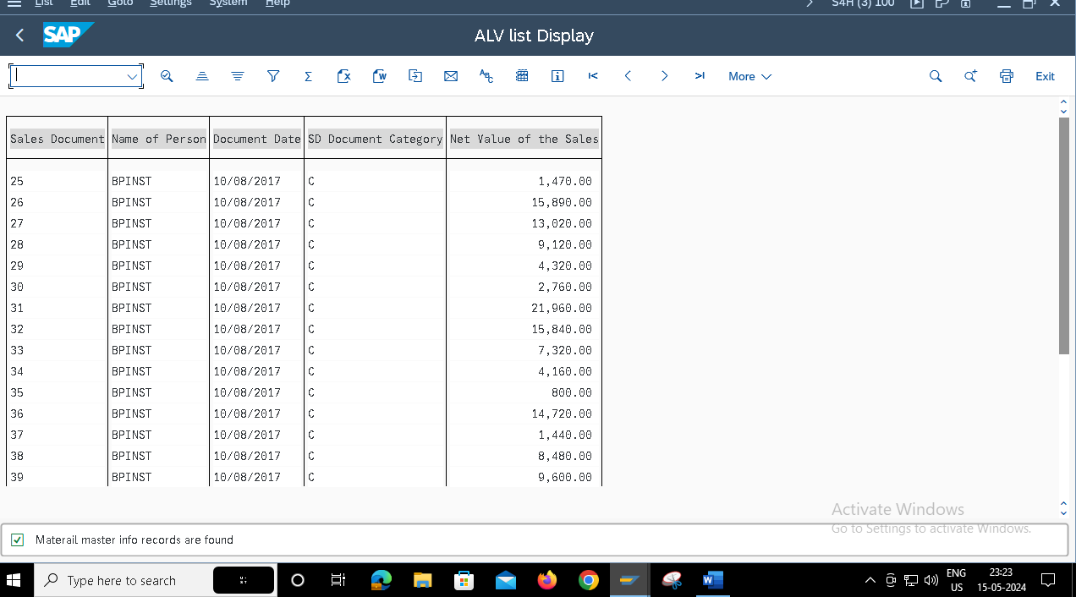

**2.ALV GRID DISPLAY:**

*&---------------------------------------------------------------------*  
*& Report ZNAGESH_ALV_GRID_DISPLAY  
*&---------------------------------------------------------------------*  
*&  
*&---------------------------------------------------------------------*  
  
REPORT ZNAGESH_ALV_GRID_DISPLAY no standard page heading line-count 20(3)  
line-size 500 message-id ZNAG_MSG_SELECT_S.  
  
INclude ZNAGESH_ALV_LIST_TOP.  
  
select-options s_vbeln for l_vbeln obligatory.  
data lv_vbeln type vbeln. ""variable creation  
  
initialization.  
clear: l_tab, LT_FIELDCAT, wa_FIELDCAT. """clear the previous data to enter new data  
s_vbeln-low = '0000000025'.  
s_vbeln-high = '0000000050'.  
append s_vbeln.  
  
at selection-screen on s_vbeln.   " 1 to 100  
  
  select single vbeln  
    into lv_vbeln  
     from vbak  
     where vbeln in s_vbeln.  
  
  if sy-subrc eq 0.  
    message s000.  " se91 - tcode.  
  else.  
    message e001.  " se91 - tcode.  
  endif.  
  
  
  START-OF-SELECTION.  
  
  perform Znagesh_grid_call.   ""we can write the perform manually and after double click on that it asks to create form and display form.In that we can write the code.  
  perform Znagesh_grid_call2.  
  
 End-of-selection.  
 perform Znagesh_grid_call3.  
FORM Znagesh_grid_call .    ""select the data  
  select vbeln ernam audat vbtyp netwr into table l_tab from vbak where vbeln in s_vbeln.  
  
    if sy-subrc eq 0.  
    message s000.  
  else.  
    message e001.  
  endif.  
  
ENDFORM.  
  
FORM Znagesh_grid_call2 .   "" giving header details  
   wa_fieldcat-col_pos = '1'.  
  wa_fieldcat-seltext_l = 'Sales Document'.  
  wa_fieldcat-fieldname = 'vbeln'.  
  wa_fieldcat-tabname  = 'l_tab'.  
  
  append wa_fieldcat to lt_fieldcat.  
  clear wa_fieldcat.  
  
   wa_fieldcat-col_pos = '2'.  
  wa_fieldcat-seltext_l = 'Name of Person'.  
  wa_fieldcat-fieldname = 'ernam'.  
  wa_fieldcat-tabname  = 'l_tab'.  
  
  append wa_fieldcat to lt_fieldcat.  
  clear wa_fieldcat.  
  
   wa_fieldcat-col_pos = '3'.  
  wa_fieldcat-seltext_l = 'Document Date'.  
  wa_fieldcat-fieldname = 'audat'.  
  wa_fieldcat-tabname  = 'l_tab'.  
  
  append wa_fieldcat to lt_fieldcat.  
  clear wa_fieldcat.  
  
  
   wa_fieldcat-col_pos = '4'.  
  wa_fieldcat-seltext_l = 'SD Document Category'.  
  wa_fieldcat-fieldname = 'vbtyp'.  
  wa_fieldcat-tabname  = 'l_tab'.  
  
  append wa_fieldcat to lt_fieldcat.  
  clear wa_fieldcat.  
  
   wa_fieldcat-col_pos = '5'.  
  wa_fieldcat-seltext_l = 'Net Value of the Sales'.  
  wa_fieldcat-fieldname = 'netwr'.  
  wa_fieldcat-tabname  = 'l_tab'.  
  
  append wa_fieldcat to lt_fieldcat.  
  clear wa_fieldcat.  
  
ENDFORM.  
  
FORM Znagesh_grid_call3 .   "" Calling fubction module  
 CALL FUNCTION 'REUSE_ALV_GRID_DISPLAY'  
  EXPORTING  
*    I_INTERFACE_CHECK                 = ' '  
*    I_BYPASSING_BUFFER                = ' '  
*    I_BUFFER_ACTIVE                   = ' '  
   I_CALLBACK_PROGRAM                = sy-repid  
*    I_CALLBACK_PF_STATUS_SET          = ' '  
*    I_CALLBACK_USER_COMMAND           = ' '  
*    I_CALLBACK_TOP_OF_PAGE            = ' '  
*    I_CALLBACK_HTML_TOP_OF_PAGE       = ' '  
*    I_CALLBACK_HTML_END_OF_LIST       = ' '  
*    I_STRUCTURE_NAME                  =  
*    I_BACKGROUND_ID                   = ' '  
    I_GRID_TITLE                       = 'sales'  
*    I_GRID_SETTINGS                   =  
*    IS_LAYOUT                         =  
   IT_FIELDCAT                         = LT_FIELDCAT  
*    IT_EXCLUDING                      =  
*    IT_SPECIAL_GROUPS                 =  
*    IT_SORT                           =  
*    IT_FILTER                         =  
*    IS_SEL_HIDE                       =  
*    I_DEFAULT                         = 'X'  
*    I_SAVE                            = ' '  
*    IS_VARIANT                        =  
*    IT_EVENTS                         =  
*    IT_EVENT_EXIT                     =  
*    IS_PRINT                          =  
*    IS_REPREP_ID                      =  
*    I_SCREEN_START_COLUMN             = 0  
*    I_SCREEN_START_LINE               = 0  
*    I_SCREEN_END_COLUMN               = 0  
*    I_SCREEN_END_LINE                 = 0  
*    I_HTML_HEIGHT_TOP                 = 0  
*    I_HTML_HEIGHT_END                 = 0  
*    IT_ALV_GRAPHICS                   =  
*    IT_HYPERLINK                      =  
*    IT_ADD_FIELDCAT                   =  
*    IT_EXCEPT_QINFO                   =  
*    IR_SALV_FULLSCREEN_ADAPTER        =  
*    O_PREVIOUS_SRAL_HANDLER           =  
*    O_COMMON_HUB                      =  
*  IMPORTING  
*    E_EXIT_CAUSED_BY_CALLER           =  
*    ES_EXIT_CAUSED_BY_USER            =  
   TABLES  
     t_outtab                          = l_tab  
  EXCEPTIONS  
    PROGRAM_ERROR                     = 1  
    OTHERS                            = 2  
           .  
 IF sy-subrc <> 0.  
* Implement suitable error handling here  
 ENDIF.  
  
ENDFORM.

INCLUDE:

*&---------------------------------------------------------------------*  
*& Include          ZNAGESH_ALV_LIST_TOP  
*&---------------------------------------------------------------------*  
types : begin of ls_1,       ""local structure - types     ""field string - Data  
  VBELN type vbeln,  
  ERNAM type ERNAM,  
  AUDAT type audat,  
  vbtyp type vbtyp,  
  netwr type netwr,  
  End of ls_1.  
  
  Data : l_tab type STANDARD TABLE OF ls_1,  ""i_tab  
  l_vbeln type vbeln,  
  
  LT_FIELDCAT TYPE SLIS_T_FIELDCAT_ALV,  
  WA_FIELDCAT TYPE SLIS_FIELDCAT_ALV.

OUTPUT :

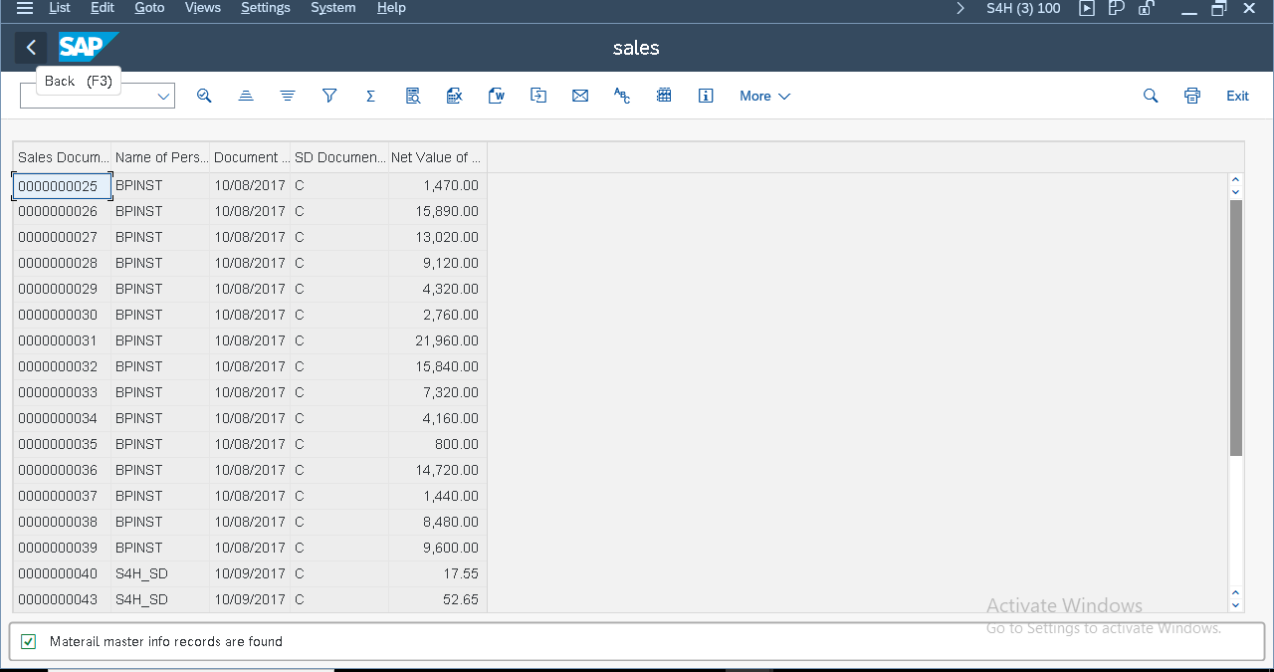

**3.ALV GRID LOGO:**

*&---------------------------------------------------------------------*  
*& Report ZNAGESH_GRID_LOGO  
*&---------------------------------------------------------------------*  
*&  
*&---------------------------------------------------------------------*  
  
  
REPORT ZNAGESH_GRID_LOGO no standard page heading line-count 20(3)  
line-size 500 message-id ZNAG_MSG_SELECT_S.  
  
INCLUDE ZNAGESH_ALV_LOGO_TOP.  
  
select-options s_vbeln for l_vbeln obligatory.  
data lv_vbeln type vbeln. ""variable creation  
  
initialization.  
clear: l_tab, LT_FIELDCAT, wa_FIELDCAT. """clear the previous data to enter new data  
s_vbeln-low = '0000000025'.  
s_vbeln-high = '0000000050'.  
append s_vbeln.  
  
at selection-screen on s_vbeln.   " 1 to 100  
  
  select single vbeln  
    into lv_vbeln  
     from vbak  
     where vbeln in s_vbeln.  
  
  if sy-subrc eq 0.  
    message s000.  " se91 - tcode.  
  else.  
    message e001.  " se91 - tcode.  
  endif.  
  
  
  START-OF-SELECTION.  
  
  perform Znagesh_grid_call.   ""we can write the perform manually and after double click on that it asks to create form and display form.In that we can write the code.  
  perform Znagesh_grid_call2.  
  
 End-of-selection.  
 perform Znagesh_grid_call3.  
FORM Znagesh_grid_call .    ""select the data  
  select vbeln ernam audat vbtyp netwr into table l_tab from vbak where vbeln in s_vbeln.  
  
    if sy-subrc eq 0.  
    message s000.  
  else.  
    message e001.  
  endif.  
  
ENDFORM.  
  
FORM Znagesh_grid_call2 .   "" giving header details  
   wa_fieldcat-col_pos = '1'.  
  wa_fieldcat-seltext_l = 'Sales Document'.  
  wa_fieldcat-fieldname = 'vbeln'.  
  wa_fieldcat-tabname  = 'l_tab'.  
  wa_fieldcat-no_zero = 'X'.  
  
  append wa_fieldcat to lt_fieldcat.  
  clear wa_fieldcat.  
  
   wa_fieldcat-col_pos = '2'.  
  wa_fieldcat-seltext_l = 'Name of Person'.  
  wa_fieldcat-fieldname = 'ernam'.  
  wa_fieldcat-tabname  = 'l_tab'.  
  
  append wa_fieldcat to lt_fieldcat.  
  clear wa_fieldcat.  
  
   wa_fieldcat-col_pos = '3'.  
  wa_fieldcat-seltext_l = 'Document Date'.  
  wa_fieldcat-fieldname = 'audat'.  
  wa_fieldcat-tabname  = 'l_tab'.  
  
  append wa_fieldcat to lt_fieldcat.  
  clear wa_fieldcat.  
  
  
   wa_fieldcat-col_pos = '4'.  
  wa_fieldcat-seltext_l = 'SD Document Category'.  
  wa_fieldcat-fieldname = 'vbtyp'.  
  wa_fieldcat-tabname  = 'l_tab'.  
  
  append wa_fieldcat to lt_fieldcat.  
  clear wa_fieldcat.  
  
   wa_fieldcat-col_pos = '5'.  
  wa_fieldcat-seltext_l = 'Net Value of the Sales'.  
  wa_fieldcat-fieldname = 'netwr'.  
  wa_fieldcat-tabname  = 'l_tab'.  
  
  
  append wa_fieldcat to lt_fieldcat.  
  clear wa_fieldcat.  
  
ENDFORM.  
  
FORM Znagesh_grid_call3 .   "" Calling fubction module  
 CALL FUNCTION 'REUSE_ALV_GRID_DISPLAY'  
  EXPORTING  
*    I_INTERFACE_CHECK                 = ' '  
*    I_BYPASSING_BUFFER                = ' '  
*    I_BUFFER_ACTIVE                   = ' '  
   I_CALLBACK_PROGRAM                  = sy-repid  
*    I_CALLBACK_PF_STATUS_SET          = ' '  
*    I_CALLBACK_USER_COMMAND           = ' '  
   I_CALLBACK_TOP_OF_PAGE              ='UST_LOGO'  
*I_CALLBACK_HTML_TOP_OF_PAGE       =  
*    I_CALLBACK_HTML_END_OF_LIST       = ' '  
*    I_STRUCTURE_NAME                  =  
*    I_BACKGROUND_ID                   = ' '  
    I_GRID_TITLE                       ='sales'  
*    I_GRID_SETTINGS                   =  
*    IS_LAYOUT                         =  
   IT_FIELDCAT                         = LT_FIELDCAT  
*    IT_EXCLUDING                      =  
*    IT_SPECIAL_GROUPS                 =  
*    IT_SORT                           =  
*    IT_FILTER                         =  
*    IS_SEL_HIDE                       =  
*    I_DEFAULT                         = 'X'  
*    I_SAVE                            = ' '  
*    IS_VARIANT                        =  
*    IT_EVENTS                         =  
*    IT_EVENT_EXIT                     =  
*    IS_PRINT                          =  
*    IS_REPREP_ID                      =  
*    I_SCREEN_START_COLUMN             = 0  
*    I_SCREEN_START_LINE               = 0  
*    I_SCREEN_END_COLUMN               = 0  
*    I_SCREEN_END_LINE                 = 0  
*    I_HTML_HEIGHT_TOP                 = 0  
*    I_HTML_HEIGHT_END                 = 0  
*    IT_ALV_GRAPHICS                   =  
*    IT_HYPERLINK                      =  
*    IT_ADD_FIELDCAT                   =  
*    IT_EXCEPT_QINFO                   =  
*    IR_SALV_FULLSCREEN_ADAPTER        =  
*    O_PREVIOUS_SRAL_HANDLER           =  
*    O_COMMON_HUB                      =  
*  IMPORTING  
*    E_EXIT_CAUSED_BY_CALLER           =  
*    ES_EXIT_CAUSED_BY_USER            =  
   TABLES  
     t_outtab                          = l_tab  
  EXCEPTIONS  
    PROGRAM_ERROR                     = 1  
    OTHERS                            = 2  
           .  
 IF sy-subrc <> 0.  
* Implement suitable error handling here  
 ENDIF.  
  
ENDFORM.  
form ust_logo.   " SUBROUTINES  
  data : lt_header type slis_t_listheader,  
         wa_header type slis_listheader.  
  
*  wa_header-typ = 'H'.  
  wa_header-typ = 'S'.  
*  wa_header-typ = 'A'.  
  
  wa_header-info = 'UST GLOBAL'.  
  wa_header-key = '280557'.  
  append wa_header to lt_header.  
*******  
  wa_header-typ = 'S'.  
  wa_header-info = sy-datum.  
  wa_header-key = sy-uzeit.  
  append wa_header to lt_header.  
  
  
  call function 'REUSE_ALV_COMMENTARY_WRITE'  
    exporting  
      it_list_commentary = lt_header  
      i_logo             = 'ZNAGESH_UST_LOGO'   " OAER OBJECT KEY NAME  
*     I_END_OF_LIST_GRID =  
*     I_ALV_FORM         =  
    .  
endform.

INCLUDE:

*&---------------------------------------------------------------------*  
*& Include          ZNAGESH_ALV_LOGO_TOP  
*&---------------------------------------------------------------------*  
types : begin of ls_1,       ""local structure - types     ""field string - Data  
  VBELN type vbeln,  
  ERNAM type ERNAM,  
  AUDAT type audat,  
  vbtyp type vbtyp,  
  netwr type netwr,  
  End of ls_1.  
  
  Data : l_tab type STANDARD TABLE OF ls_1,  ""i_tab  
  l_vbeln type vbeln,  
  LT_FIELDCAT TYPE SLIS_T_FIELDCAT_ALV,  
  WA_FIELDCAT TYPE SLIS_FIELDCAT_ALV,  
  
  TY_layout type slis_Layout_alv.  
  
  CONSTANTS : CS_TAB(10) TYPE C VALUE 'l_tab',  
              CS_VBELN(10) TYPE C VALUE 'VBELN',  
              CS_ERNAM(10) TYPE C VALUE 'ERNAM'.

OUTPUT:

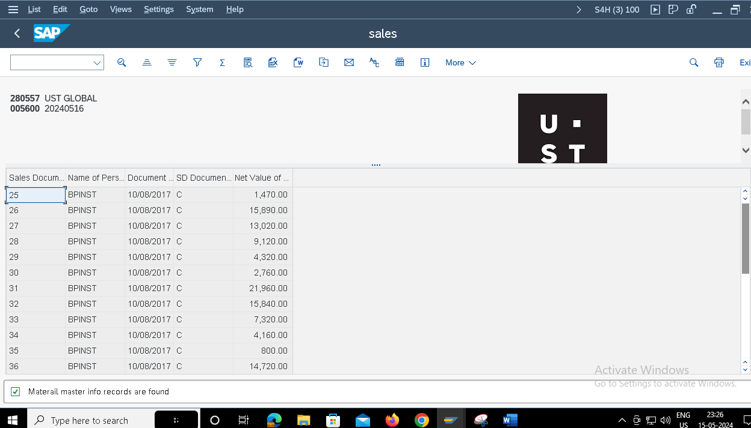

**4. ALV_HIER**

*&---------------------------------------------------------------------*  
*& Report ZNAGESH_ALV_HIER  
*&---------------------------------------------------------------------*  
*&  
*&---------------------------------------------------------------------*  
REPORT ZNAGESH_ALV_HIER NO STANDARD PAGE HEADING line-count 23(3) line-size 300.  
Include ZNAG_HIER_INC.  
TABLEs VBRK.  
  
  SELECT-OPTIONS S_VBELN FOR VBRK-VBELN.  
  
START-OF-SELECTION.  
  
PERFORM GET_DATA.  
  
PERFORM CREATE_FIELDCAT.  
  
PERFORM HIER_DISPLAY.  
  
FORM get_data.  
  
  SELECT VBELN FKART FKTYP FROM VBRK  " TABLE 1  
    INTO CORRESPONDING FIELDS OF TABLE IT_TAB1  
    WHERE VBELN IN  
    S_VBELN.  
  
  
  SELECT   VBELN  POSNR  UEPOS  
    FROM VBRP  " TABLE 2  
    INTO  TABLE IT_TAB2  
    WHERE VBELN IN S_VBELN.  
  
ENDFORM.  
  
FORM create_fieldcat .  
  
  WA_FIELDCAT-col_pos = '1'.  " COLUM POSITION  
  WA_FIELDCAT-fieldname = 'VBELN'. " COLUMN NAME  
  WA_FIELDCAT-tabname = 'IT_TAB1'. " INTERNAL TABLE  
  WA_FIELDCAT-ref_tabname = 'VBRK'. " TABLE NAME  
  WA_FIELDCAT-ref_fieldname = 'VBELN'. "REFERENCE FILED  
  APPEND WA_FIELDCAT TO IT_FIELDCAT.  
  CLEAR WA_FIELDCAT.  
  
  
   WA_FIELDCAT-col_pos = '2'.  " COLUM POSITION  
  WA_FIELDCAT-fieldname = 'FKART'. " COLUMN NAME  
  WA_FIELDCAT-tabname = 'IT_TAB1'. " INTERNAL TABLE  
  WA_FIELDCAT-ref_tabname = 'VBRK'. " TABLE NAME  
  WA_FIELDCAT-ref_fieldname = 'FKART'. "REFERENCE FILED  
  APPEND WA_FIELDCAT TO IT_FIELDCAT.  
  CLEAR WA_FIELDCAT.  
  
  
   WA_FIELDCAT-col_pos = '3'.  " COLUM POSITION  
  WA_FIELDCAT-fieldname = 'FKTYP'. " COLUMN NAME  
  WA_FIELDCAT-tabname = 'IT_TAB1'. " INTERNAL TABLE  
  WA_FIELDCAT-ref_tabname = 'VBRK'. " TABLE NAME  
  WA_FIELDCAT-ref_fieldname = 'FKTYP'. "REFERENCE FILED  
  APPEND WA_FIELDCAT TO IT_FIELDCAT.  
  CLEAR WA_FIELDCAT.  
  
  
  
   WA_FIELDCAT-col_pos = '1'.  " COLUM POSITION  
  WA_FIELDCAT-fieldname = 'VBELN'. " COLUMN NAME  
  WA_FIELDCAT-tabname = 'IT_TAB2'. " INTERNAL TABLE  
  WA_FIELDCAT-ref_tabname = 'VBRP'. " TABLE NAME  
  WA_FIELDCAT-ref_fieldname = 'VEBLN'. "REFERENCE FILED  
  APPEND WA_FIELDCAT TO IT_FIELDCAT.  
  CLEAR WA_FIELDCAT.  
  
   WA_FIELDCAT-col_pos = '2'.  " COLUM POSITION  
  WA_FIELDCAT-fieldname = 'POSNR'. " COLUMN NAME  
  WA_FIELDCAT-tabname = 'IT_TAB2'. " INTERNAL TABLE  
  WA_FIELDCAT-ref_tabname = 'VBRP'. " TABLE NAME  
  WA_FIELDCAT-ref_fieldname = 'POSNR'. "REFERENCE FILED  
  APPEND WA_FIELDCAT TO IT_FIELDCAT.  
  CLEAR WA_FIELDCAT.  
  
  
   WA_FIELDCAT-col_pos = '3'.  " COLUM POSITION  
  WA_FIELDCAT-fieldname = 'UEPOS'. " COLUMN NAME  
  WA_FIELDCAT-tabname = 'IT_TAB2'. " INTERNAL TABLE  
  WA_FIELDCAT-ref_tabname = 'VBRP'. " TABLE NAME  
  WA_FIELDCAT-ref_fieldname = 'UEPOS'. "REFERENCE FILED  
  APPEND WA_FIELDCAT TO IT_FIELDCAT.  
  CLEAR WA_FIELDCAT.  
  
  
  
ENDFORM.  
  
FORM hier_display .  
  
  
  IT_KEY-header01 = 'VBELN'.  
  LAYOUT-EXPAND_FIELDNAME = 'UST'.  
  
  IF SY-SUBRC EQ 0.  
CALL FUNCTION 'REUSE_ALV_HIERSEQ_LIST_DISPLAY'  
  EXPORTING  
*   I_INTERFACE_CHECK              = ' '  
   I_CALLBACK_PROGRAM             = SY-REPID  
*   I_CALLBACK_PF_STATUS_SET       = ' '  
*   I_CALLBACK_USER_COMMAND        = ' '  
  IS_LAYOUT                      = LAYOUT  
   IT_FIELDCAT                    = IT_FIELDCAT[]  
*   IT_EXCLUDING                   =  
*   IT_SPECIAL_GROUPS              =  
*   IT_SORT                        =  
*   IT_FILTER                      =  
*   IS_SEL_HIDE                    =  
*   I_SCREEN_START_COLUMN          = 0  
*   I_SCREEN_START_LINE            = 0  
*   I_SCREEN_END_COLUMN            = 0  
*   I_SCREEN_END_LINE              = 0  
*  I_DEFAULT                      = X  
*   I_SAVE                         = ' '  
*   IS_VARIANT                     =  
*   IT_EVENTS                      =  
*   IT_EVENT_EXIT                  =  
    i_tabname_header               = 'IT_TAB1'  
    i_tabname_item                 = 'IT_TAB2'  
*   I_STRUCTURE_NAME_HEADER        =  
*   I_STRUCTURE_NAME_ITEM          =  
    is_keyinfo                     = IT_KEY  
*   IS_PRINT                       =  
*   IS_REPREP_ID                   =  
*   IS_HIERSEQ_SETTINGS            =  
*   I_BYPASSING_BUFFER             =  
*   I_BUFFER_ACTIVE                =  
*   IR_SALV_HIERSEQ_ADAPTER        =  
*   IT_EXCEPT_QINFO                =  
*   I_SUPPRESS_EMPTY_DATA          = ABAP_FALSE  
*   I_LIST_DISPLAY_ONLY            = ABAP_FALSE  
*   O_COMMON_HUB                   =  
* IMPORTING  
*   E_EXIT_CAUSED_BY_CALLER        =  
*   ES_EXIT_CAUSED_BY_USER         =  
  TABLES  
    t_outtab_header                = IT_TAB1 "table 1  
    t_outtab_item                  = IT_TAB2  ""table 2  
 EXCEPTIONS  
   PROGRAM_ERROR                  = 1  
   OTHERS                         = 2  
          .  
IF sy-subrc <> 0.  
* Implement suitable error handling here  
ENDIF.  
ENDIF.  
  
ENDFORM..

INCLUDE :

*&---------------------------------------------------------------------*  
*& Include          ZNAG_HIER_INC  
*&---------------------------------------------------------------------*  
TYPES: Begin of ls_tab1, "Structure for table 1 vbak  
       UST(1),  
       VBELN type VBELN_VF,  
       FKART type FKART,  
        FKTYP type FKTYP,  
        END of ls_tab1,  
  
  BEGIN of ls_tab2,  ""Structure for table 2 VBRK  
    VBELN TYPE VBELN_VF,  
    POSNR TYPE POSNR_VF,  
    UEPOS TYPE UEPOS,  
    end of ls_tab2.  
  
  
    data: IT_TAB1 TYPE Table of ls_tab1, ""internal table for table 1 VBAP  
          WA_tab1 type ls_tab1,        ""Work area table for table 1 VBAP  
  
          IT_FIELDCAT type SLIS_T_FIELDCAT_ALV, ""Field catalog for internal table  
          WA_FIELDCAT like line of IT_FIELDCAT, ""FIEld catalog for work area  
  
          IT_KEY type SLIS_KEYINFO_ALV, ""Key Element for  SLIS_Layout  
          LAYOUT TYPE SLIS_LAYOUT_ALV,  ""Layout for layout field  
          LV_VBELN TYPE VBELN_VF,    ""Data type for taking range value. "Local data type to store range in selectuon screen  
  
          IT_tab2 type table of ls_tab2,""internal table for table 2 VBRK  
          wa_tab2 type ls_tab2.    ""WEork area table for table 2 VBRK

OUTPUT:

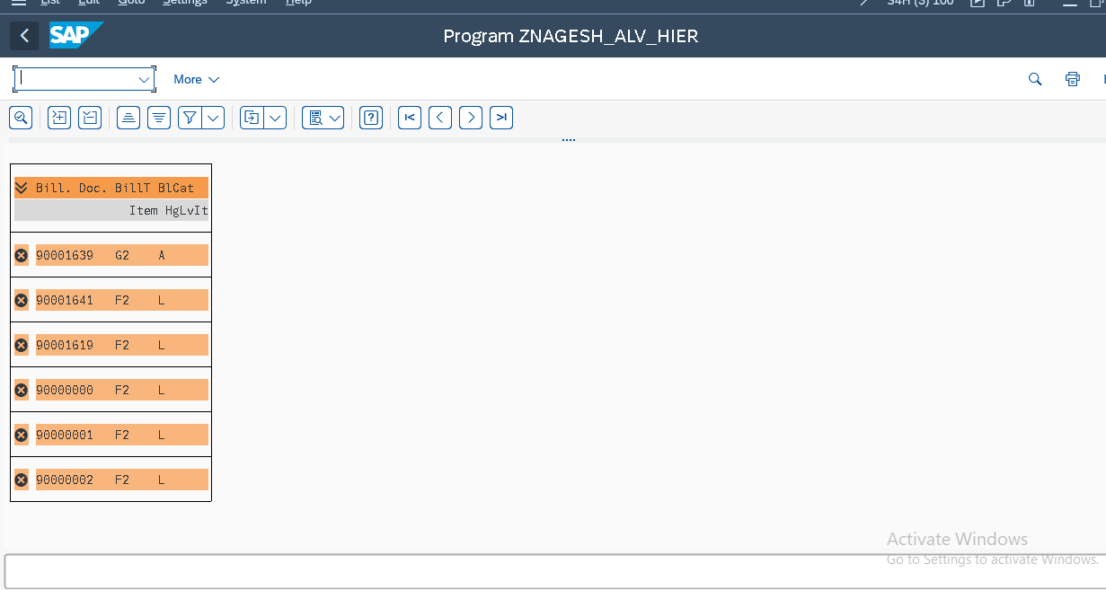

**4.GRID MEGRGE**

*&---------------------------------------------------------------------*  
*& Report ZNAG_ALV_MERGE  
*&---------------------------------------------------------------------*  
*&  
*&---------------------------------------------------------------------*  
REPORT ZNAG_ALV_MERGE no standard page heading line-count 20(3)  
line-size 500 message-id ZNAGESH_CLASS_R .  
  
include Znag_ALV_merge_top.  
  
select-options s_matnr for lv_matnr obligatory.  
  
INITIALIZATION.  
clear: lt_Tab, wa_fieldcat, lt_fieldcat.  
  s_matnr-low  = '1'.  
  s_matnr-high  = '100'.  
  append s_matnr.  
  
  at selection-screen on s_matnr.   " 1 to 100  
  
  select single matnr  
    into lv_matnr  
     from mara  
     where matnr in s_matnr.""matnr value kept in s_matnr in screen selection  
  
    if sy-subrc eq 0.  
    message s000.  " se91 - tcode.  
  else.  
    message e001.  " se91 - tcode.  
  endif.  
  
  START-OF-SELECTION.  
   perform get_mat_data.  
   perform get_alv_fcat.  
   end-OF-SELECTION.  
  
   perform display_mat_alvout.  
*&---------------------------------------------------------------------*  
*& Form get_mat_data  
*&---------------------------------------------------------------------*  
*& text  
*&---------------------------------------------------------------------*  
*& -->  p1        text  
*& <--  p2        text  
*&---------------------------------------------------------------------*  
FORM get_mat_data .  
  select *  ""we can use *  in only merge to get all fields of data.  
      into table lt_Tab  
      from mara  
      where matnr in  s_matnr.  
  
  if sy-subrc eq 0.  
    message s000.  
  else.  
    message e001.  
  endif.  
  
ENDFORM.  
*&---------------------------------------------------------------------*  
*& Form get_alv_fcat  
*&---------------------------------------------------------------------*  
*& text  
*&---------------------------------------------------------------------*  
*& -->  p1        text  
*& <--  p2        text  
*&---------------------------------------------------------------------*  
FORM get_alv_fcat .  
CALL FUNCTION 'REUSE_ALV_FIELDCATALOG_MERGE'  
 EXPORTING  
   I_PROGRAM_NAME               = sy-repid  
 I_INTERNAL_TABNAME           = 'lt_tab'  
  I_STRUCTURE_NAME             = 'mara'  
*   I_CLIENT_NEVER_DISPLAY       = 'X'  
*   I_INCLNAME                   =  
*   I_BYPASSING_BUFFER           =  
*   I_BUFFER_ACTIVE              =  
  CHANGING  
    ct_fieldcat                  = lt_fieldcat  
 EXCEPTIONS  
*   INCONSISTENT_INTERFACE       = 1  
  PROGRAM_ERROR                = 2  
   OTHERS                       = 3  
          .  
IF sy-subrc <> 0.  
* Implement suitable error handling here  
ENDIF.  
  
ENDFORM.  
*&---------------------------------------------------------------------*  
*& Form display_mat_alvout  
*&---------------------------------------------------------------------*  
*& text  
*&---------------------------------------------------------------------*  
*& -->  p1        text  
*& <--  p2        text  
*&---------------------------------------------------------------------*  
FORM display_mat_alvout .  
  CALL FUNCTION 'REUSE_ALV_GRID_DISPLAY'  
    EXPORTING  
*     I_INTERFACE_CHECK                 = ' '  
*     I_BYPASSING_BUFFER                = ' '  
*     I_BUFFER_ACTIVE                   = ' '  
    I_CALLBACK_PROGRAM                = sy-repid  
*     I_CALLBACK_PF_STATUS_SET          = ' '  
*     I_CALLBACK_USER_COMMAND           = ' '  
*     I_CALLBACK_TOP_OF_PAGE            = ' '  
*     I_CALLBACK_HTML_TOP_OF_PAGE       = ' '  
*     I_CALLBACK_HTML_END_OF_LIST       = ' '  
*     I_STRUCTURE_NAME                  =  
*     I_BACKGROUND_ID                   = ' '  
*     I_GRID_TITLE                      =  
*     I_GRID_SETTINGS                   =  
*     IS_LAYOUT                         =  
    IT_FIELDCAT                       = lt_fieldcat  
*     IT_EXCLUDING                      =  
*     IT_SPECIAL_GROUPS                 =  
*     IT_SORT                           =  
*     IT_FILTER                         =  
*     IS_SEL_HIDE                       =  
*     I_DEFAULT                         = 'X'  
*     I_SAVE                            = ' '  
*     IS_VARIANT                        =  
*     IT_EVENTS                         =  
*     IT_EVENT_EXIT                     =  
*     IS_PRINT                          =  
*     IS_REPREP_ID                      =  
*     I_SCREEN_START_COLUMN             = 0  
*     I_SCREEN_START_LINE               = 0  
*     I_SCREEN_END_COLUMN               = 0  
*     I_SCREEN_END_LINE                 = 0  
*     I_HTML_HEIGHT_TOP                 = 0  
*     I_HTML_HEIGHT_END                 = 0  
*     IT_ALV_GRAPHICS                   =  
*     IT_HYPERLINK                      =  
*     IT_ADD_FIELDCAT                   =  
*     IT_EXCEPT_QINFO                   =  
*     IR_SALV_FULLSCREEN_ADAPTER        =  
*     O_PREVIOUS_SRAL_HANDLER           =  
*     O_COMMON_HUB                      =  
*   IMPORTING  
*     E_EXIT_CAUSED_BY_CALLER           =  
*     ES_EXIT_CAUSED_BY_USER            =  
    TABLES  
      t_outtab                          = lt_tab  
*   EXCEPTIONS  
*     PROGRAM_ERROR                     = 1  
*     OTHERS                            = 2  
            .  
  IF sy-subrc <> 0.  
* Implement suitable error handling here  
  ENDIF.  
  
  
  
ENDFORM.

INCLUDE:

*&---------------------------------------------------------------------*  
*& Include          ZNAG_ALV_MERGE_TOP  
*&---------------------------------------------------------------------*  
  
 data : lt_tab type standard table of MARA,  " itab  
           lv_matnr type matnr,  
           WA_FIELDCAT TYPE SLIS_FIELDCAT_ALV,  " ALV FCAT FOR WA  
           LT_FIELDCAT TYPE SLIS_T_FIELDCAT_ALV,  
           TY_LAYOUT TYPE SLIS_LAYOUT_ALV.    """layout

OUTPUT:

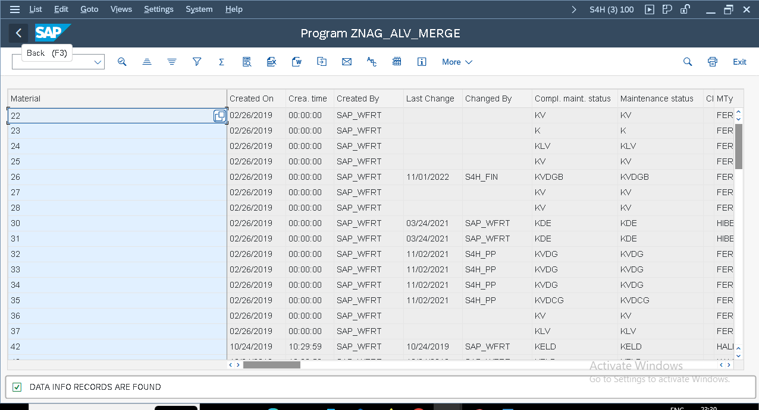

**5.GRID POPUP:**

*&---------------------------------------------------------------------*  
*& Report ZNAG_ALV_GRID_POPUP  
*&---------------------------------------------------------------------*  
*&  
*&---------------------------------------------------------------------*  
REPORT ZNAG_ALV_GRID_POPUP NO STANDARD PAGE HEADING LINE-COUNT 20(3)  
LINE-SIZE 500 MESSAGE-ID znag_msg_select_s.  
  
INCLUDE Znag_alv_popup.  
  
select-options s_matnr for lv_matnr obligatory.  
  
initialization.  
  clear: lt_Tab, wa_fieldcat, lt_fieldcat.  
  s_matnr-low  = '1'.  
  s_matnr-high  = '100'.  
  append s_matnr.  
  
at selection-screen on s_matnr.   " 1 to 100  
  
  select single matnr  
    into lv_matnr  
     from mara  
     where matnr in s_matnr.  
  
  if sy-subrc eq 0.  
    message s000.  " se91 - tcode.  
  else.  
    message e001.  " se91 - tcode.  
  endif.  
  
start-of-selection.  
  
  perform get_alv_fcat.  
  perform get_mat_data.  
  
end-of-selection.  
  perform disp_mat_alvout.  
  
form get_mat_data.  
  select matnr mbrsh mtart meins brgew ntgew  
      into table lt_Tab  
      from mara  
      where matnr in  s_matnr.  
  
  if sy-subrc eq 0.  
    message s000.  
  else.  
    message e001.  
  endif.  
  
endform.  
*&---------------------------------------------------------------------*  
*& Form GET_ALV_FCAT  
*&---------------------------------------------------------------------*  
form get_alv_fcat .  
*****  MATNR  
** LV_COUNT = LV_COUNT + 1.  
  wa_fieldcat-col_pos =  '1'.  
  wa_fieldcat-seltext_l = text-001. "   'MAT NUMBER'.  
  wa_fieldcat-fieldname = cs_matnr. "  'MATNR'.  
  wa_fieldcat-tabname  = cs_tab .  "   'LT_TAB'.  
*WA_FIELDCAT-emphasize = 'C101'.  
  wa_fieldcat-no_zero = 'X'.  
  
  append wa_fieldcat to lt_fieldcat.  
  clear wa_fieldcat.  
  
*****  MBRSH  
  wa_fieldcat-col_pos = '2'.  
  wa_fieldcat-seltext_l = text-002 ."  'MAT IND SECTOR'.  
  wa_fieldcat-fieldname = cs_mbrsh . "  'MBRSH'.  
  wa_fieldcat-tabname  = cs_tab .  " 'LT_TAB'.  
  
  append wa_fieldcat to lt_fieldcat.  
  clear wa_fieldcat.  
  
*****  MTART  
  wa_fieldcat-col_pos = '3'.  
  wa_fieldcat-seltext_l = text-003 . "'MAT TYPE'.  
  wa_fieldcat-fieldname = 'MTART'.  
  wa_fieldcat-tabname  = cs_tab."   'LT_TAB'.  
*WA_FIELDCAT-emphasize = 'C200'.  
  
  
  
  append wa_fieldcat to lt_fieldcat.  
  clear wa_fieldcat.  
  
  
*****  MEINS  
  wa_fieldcat-col_pos = '4'.  
  wa_fieldcat-seltext_l = text-004 ."'MAT BASE UOM'.  
  wa_fieldcat-fieldname = 'MEINS'.  
  wa_fieldcat-tabname  = 'LT_TAB'.  
*WA_FIELDCAT-emphasize = 'C611'.  
  
  append wa_fieldcat to lt_fieldcat.  
  clear wa_fieldcat.  
  
  
  
*****  BRGEW  
  wa_fieldcat-col_pos = '5'.  
  wa_fieldcat-seltext_l = text-005. "'MAT GROSS WEIGHT'.  
  wa_fieldcat-fieldname = 'BRGEW'.  
  wa_fieldcat-tabname  = cs_tab . "  'LT_TAB'.  
*WA_FIELDCAT-emphasize = 'C711'.  
  append wa_fieldcat to lt_fieldcat.  
  clear wa_fieldcat.  
  
*****  NTGEW  
  wa_fieldcat-col_pos = '6'.  
  wa_fieldcat-seltext_s = text-006 ."  'MAT NET WEIGHT'.  
  
  wa_fieldcat-fieldname = 'NTGEW'.  
  wa_fieldcat-tabname  = cs_tab ."   'LT_TAB'.  
*WA_FIELDCAT-emphasize = 'C411'.   ""for highlight the data with colours  
  wa_fieldcat-do_sum = 'X'.  
  
  
  append wa_fieldcat to lt_fieldcat.  
  clear wa_fieldcat.  
  
endform.  
*&---------------------------------------------------------------------*  
*& Form DISP_MAT_ALVOUT  
*&---------------------------------------------------------------------*  
*& text  
form disp_mat_alvout .  
  
  
call function 'REUSE_ALV_POPUP_TO_SELECT'  
  exporting  
   I_TITLE                       = 'MAT MASTER'  
*   I_SELECTION                   = 'X'  
*   I_ALLOW_NO_SELECTION          =  
   I_ZEBRA                       = 'X'  
*   I_SCREEN_START_COLUMN         = 0  
*   I_SCREEN_START_LINE           = 0  
*   I_SCREEN_END_COLUMN           = 0  
*   I_SCREEN_END_LINE             = 0  
*   I_CHECKBOX_FIELDNAME          =  
*   I_LINEMARK_FIELDNAME          =  
*   I_SCROLL_TO_SEL_LINE          = 'X'  
    i_tabname                     =  'LT_TAB'  
   I_STRUCTURE_NAME              = 'LS_TAB'  
   IT_FIELDCAT                   = LT_FIELDCAT  
*   IT_EXCLUDING                  =  
   I_CALLBACK_PROGRAM            =  SY-REPID  
*   I_CALLBACK_USER_COMMAND       =  
*   IS_PRIVATE                    =  
* IMPORTING  
*   ES_SELFIELD                   =  
*   E_EXIT                        =  
  tables  
    t_outtab                      = LT_TAB  
* EXCEPTIONS  
*   PROGRAM_ERROR                 = 1  
*   OTHERS                        = 2  
          .  
if sy-subrc <> 0.  
* Implement suitable error handling here  
endif.  
  
  
  
  
  
  
endform.

INCLUDE:

*&---------------------------------------------------------------------*  
*& Include          ZNAG_ALV_POPUP  
*&---------------------------------------------------------------------*  
types : begin of ls_tab,  " strs   mara  
          matnr type matnr, " Material Number  
          mbRSH type MBRSH, " Industry  
          mtart type mtart, " Material Number  
          meins type meins, " Base Unit of Measure  
          brgew type brgew, " Gross Weight  
          ntgew type ntgew, " Net Weight  
  
        end of ls_tab.  
  
    data : lt_tab type standard table of ls_tab,  " itab  
******           wa_tab type ls_tab,   " work area  
           lv_matnr type matnr,  
          WA_FIELDCAT TYPE SLIS_FIELDCAT_ALV,  " ALV FCAT FOR WA  
           LT_FIELDCAT TYPE SLIS_T_FIELDCAT_ALV,  
  
           TY_LAYOUT TYPE SLIS_LAYOUT_ALV.  
  
          CONSTANTS : CS_TAB(10) TYPE C VALUE 'LT_TAB',   "to replace the hardcoded constraints for better code performance"  
                      CS_MATNR(10) TYPE C VALUE 'MATNR',  
                      CS_MBRSH(10) TYPE C VALUE 'MBRSH'.

OUTPUT:

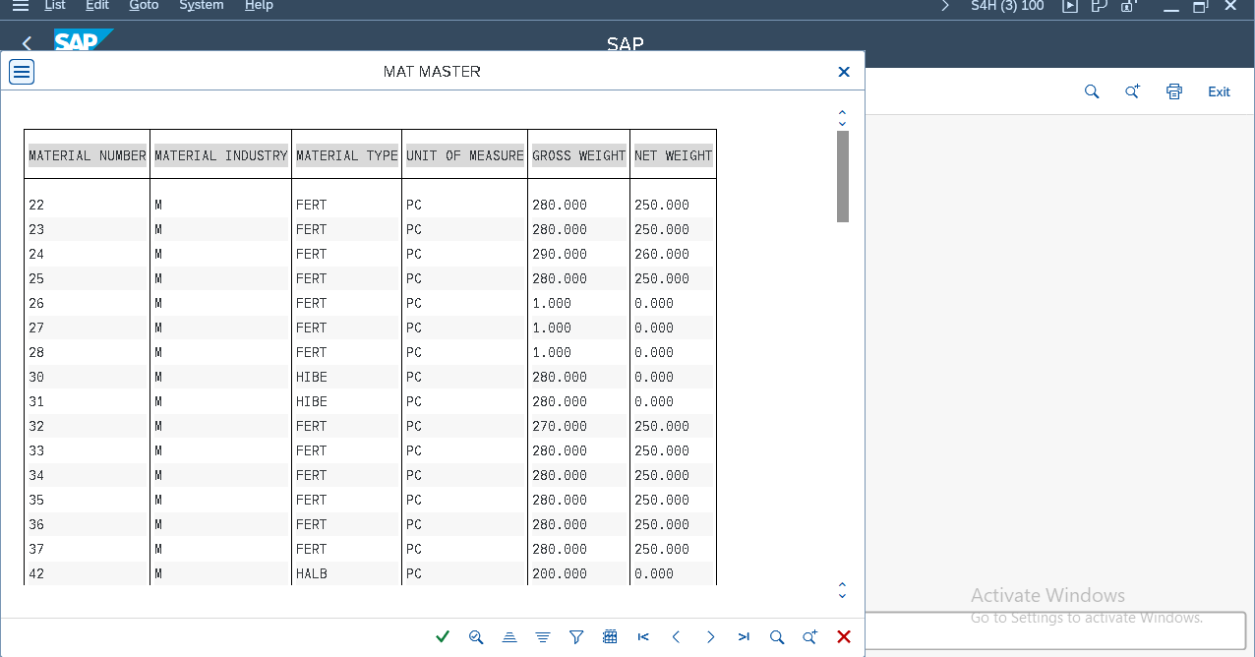

**6.GRID BLOCK**

*&---------------------------------------------------------------------*  
*& Report ZNAG_GRID_BLOCK_DIS  
*&---------------------------------------------------------------------*  
*&  
*&---------------------------------------------------------------------*  
REPORT znag_grid_block_dis.  
  
INCLUDE znagesh_alv_block__top.  
  
SELECT-OPTIONS s_vbeln FOR lv_vbeln. ""variable creation  vbeln_VA data element name  
  
START-OF-SELECTION.  
  
  PERFORM Znagesh_get_data.   ""we can write the perform manually and after double click on that it asks to create form and display form.In that we can write the code.  
  
  PERFORM Znag_fcat_vbak.  
  PERFORM Znag_fact_vbap.  
  
  perform block_list_initial.  
  perform block_list_append_vbak.  
  perform block_list_append_vbap.  
  perform block_list_display.  
  
  
  
  
  
  
*  
*&---------------------------------------------------------------------*  
*& Form Znagesh_get_data  
*&---------------------------------------------------------------------*  
*& text  
*&---------------------------------------------------------------------*  
*& -->  p1        text  
*& <--  p2        text  
*&---------------------------------------------------------------------*  
FORM Znagesh_get_data .  
  SELECT vbeln  
         erdat  
          erzet  
           FROM vbak  
  INTO TABLE it_vbak  WHERE vbeln IN s_vbeln.  
  
  IF NOT it_vbak[] IS INITIAL .  
  
    SELECT  vbeln pOsnr matnr  
    FROM vbap  
      INTO TABLE it_vbap "get vbap data  
  
    "for all entries in it_vbak  
       WHERE vbeln IN s_vbeln.  
  
  ENDIF.  
  
ENDFORM.  
*&---------------------------------------------------------------------*  
*& Form Znag_fcat_vbap  
*&---------------------------------------------------------------------*  
*& text  
*&---------------------------------------------------------------------*  
*& -->  p1        text  
*& <--  p2        text  
*&---------------------------------------------------------------------*  
FORM Znag_fcat_vbak .  
  
  w_fcat_vbak-col_pos       = '1'. "coloum position  
  w_fcat_vbak-fieldname     = 'VBELN'. "column name  
  w_fcat_vbak-ref_tabname   = 'VBAK'. "table  VBAK  
  w_fcat_vbak-ref_fieldname = 'VBELN'. "reference field, it will show descriptions automatically  
  APPEND w_fcat_vbak TO t_fcat_vbak.  
  CLEAR w_fcat_vbak.  
  
  w_fcat_vbak-col_pos       = '2'. "coloum position  
  w_fcat_vbak-fieldname     = 'ERDAT'. "column name  
  w_fcat_vbak-ref_tabname   = 'VBAK'. "table  VBAK  
  w_fcat_vbak-ref_fieldname = 'ERDAT'. "reference field, it will show descriptions automatically  
  APPEND w_fcat_VBAK TO t_fcat_VBAK.  
  CLEAR w_fcat_VBAK.  
  
  w_fcat_vbak-col_pos       = '3'. "coloum position  
  w_fcat_vbak-fieldname     = 'ERZET'. "column name  
  w_fcat_vbak-ref_tabname   = 'VBAK'. "table  VBAK  
  w_fcat_vbak-ref_fieldname = 'ERZET'. "reference field, it will show descriptions automatically  
  APPEND w_fcat_VBAK TO t_fcat_VBAK.  
  CLEAR w_fcat_VBAK.  
  
  
ENDFORM.  
*&---------------------------------------------------------------------*  
*& Form Znag_fact_vbap  
*&---------------------------------------------------------------------*  
*& text  
*&---------------------------------------------------------------------*  
*& -->  p1        text  
*& <--  p2        text  
*&---------------------------------------------------------------------*  
FORM Znag_fact_vbap .  
  
  w_fcat_vbap-col_pos       = '1'. "coloum position  
  w_fcat_vbap-fieldname     = 'VBELN'. "column name  
  w_fcat_vbap-ref_tabname   = 'VBAP'. "table  VBAP  
  w_fcat_vbap-ref_fieldname = 'VBELN'. "reference field, it will show descriptions automatically  
  APPEND w_fcat_vbap TO t_fcat_vbap.  
  CLEAR w_fcat_vbap.  
  
  w_fcat_vbap-col_pos       = '2'. "coloum position  
  w_fcat_vbap-fieldname     = 'POSNR'. "column name  
  w_fcat_vbap-ref_tabname   = 'VBAP'. "table  VBAP  
  w_fcat_vbap-ref_fieldname = 'POSNR'. "reference field, it will show descriptions automatically  
  APPEND w_fcat_vbap TO t_fcat_vbap.  
  CLEAR w_fcat_vbap.  
  
  w_fcat_vbap-col_pos       = '3'. "coloum position  
  w_fcat_vbap-fieldname     = 'MATNR'. "column name  
  w_fcat_vbap-ref_tabname   = 'VBAP'. "table  VBAP  
  w_fcat_vbap-ref_fieldname = 'MATNR'. "reference field, it will show descriptions automatically  
  APPEND w_fcat_vbap TO t_fcat_vbap.  
  CLEAR w_fcat_vbap.  
  
ENDFORM.  
*&---------------------------------------------------------------------*  
*& Form block_list_initial  
*&---------------------------------------------------------------------*  
*& text  
*&---------------------------------------------------------------------*  
*& -->  p1        text  
*& <--  p2        text  
*&---------------------------------------------------------------------*  
FORM block_list_initial .  
  call function 'REUSE_ALV_BLOCK_LIST_INIT' "initialize Block List ALV  
    exporting  
      i_callback_program = sy-repid.  
  
  
ENDFORM.  
*&---------------------------------------------------------------------*  
*& Form block_list_append_vbak  
*&---------------------------------------------------------------------*  
*& text  
*&---------------------------------------------------------------------*  
*& -->  p1        text  
*& <--  p2        text  
*&---------------------------------------------------------------------*  
FORM block_list_append_vbak .  
  call function 'REUSE_ALV_BLOCK_LIST_APPEND' "append ALV lists  
    exporting  
      is_layout   = s_layout "set layout  
      it_fieldcat = t_fcat_vbak "set field catalog  
      i_tabname   = 'IT_VBAK' "table  
      it_events   = s_events "events  
    tables  
      t_outtab    = it_VBAK. "out put table  
  
  if sy-subrc <> 0.  
* Implement suitable error handling here  
  endif.  
  
ENDFORM.  
*&---------------------------------------------------------------------*  
*& Form block_list_append_vbap  
*&---------------------------------------------------------------------*  
*& text  
*&---------------------------------------------------------------------*  
*& -->  p1        text  
*& <--  p2        text  
*&---------------------------------------------------------------------*  
FORM block_list_append_vbap .  
  call function 'REUSE_ALV_BLOCK_LIST_APPEND' "append ALV lists  
    exporting  
      is_layout   = s_layout "set layout  
      it_fieldcat = t_fcat_VBAP "set field catalog  
      i_tabname   = 'IT_VBAP' "table  
      it_events   = s_events "events  
    tables  
      t_outtab    = it_VBAP. "out put table  
  
  if sy-subrc <> 0.  
* Implement suitable error handling here  
  endif.  
  
ENDFORM.  
*&---------------------------------------------------------------------*  
*& Form block_list_display  
*&---------------------------------------------------------------------*  
*& text  
*&---------------------------------------------------------------------*  
*& -->  p1        text  
*& <--  p2        text  
*&---------------------------------------------------------------------*  
FORM block_list_display .  
   call function 'REUSE_ALV_BLOCK_LIST_DISPLAY'. "display blocked list  
  
  
ENDFORM.

INCLUDE:

*&---------------------------------------------------------------------*  
*& Include          ZNAGESH_ALV_BLOCK__TOP  
*&---------------------------------------------------------------------*  
TYPES : BEGIN OF ls_vbak,  "User defined TYPES     VBAK TABLE  
      VBELN    TYPE VBELN_VA,  
      ERDAT    TYPE ERDAT,  
      ERZET TYPE ERZET,  
  
END OF ls_vbak.  
  
*-------------------------------------  
TYPES : BEGIN OF ls_vbap,       ""VBAP TABLE  
         vbeln TYPE vbeln_va,  
         posnr TYPE posnr,  
         matnr TYPE matnr,  
END OF ls_vbap.  
  
DATA : it_vbak TYPE TABLE OF ls_vbak, "vbak internal table  
      wa_vbak TYPE ls_vbak, "work area  
      lv_vbeln type vbeln,  
  
     it_vbap TYPE TABLE OF ls_vbap, "vbap internal table  
      wa_vbap TYPE ls_vbap,  
  
     t_fcat_VBAK TYPE slis_t_fieldcat_alv, "field catalog for VBAK table  
     w_fcat_VBAK type slis_fieldcat_alv,  
  
  
     t_fcat_vbap TYPE slis_t_fieldcat_alv, " vbap field catalog  
     w_fcat_vbap type slis_fieldcat_alv,  
  
     s_events TYPE slis_t_event,  
  
    s_layout TYPE slis_layout_alv.

OUTPUT:

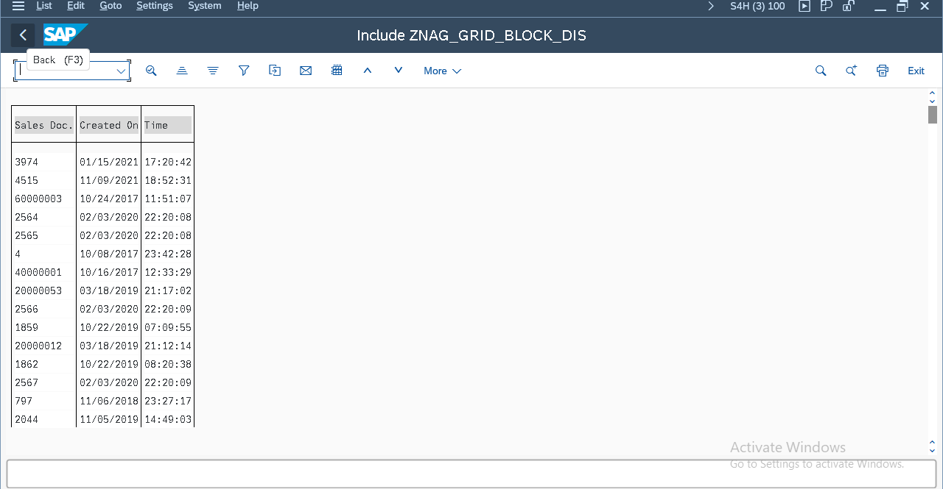

**7.GRID JOINS**

*&---------------------------------------------------------------------*  
*& Report ZNAG_GRID_DIS_JOINS  
*&---------------------------------------------------------------------*  
*&  
*&---------------------------------------------------------------------*  
REPORT ZNAG_GRID_DIS_JOINS no standard page heading line-count 20(3)  
line-size 500 message-id ZNAGESH_CLASS_R.  
  
Include Znag_Grid_joins.  
  
SELECT-OPTIONS S_VBELN FOR LV_VBELN OBLIGATORY.  
  
INITIALIZATION.  
CLEAR: LT_FINAL, WA_FIELDCAT, LT_FIELDCAT.  
S_VBELN-LOW = '1'.  
S_VBELN-HIGH = '100'.  
APPEND S_VBELN.  
  
AT SELECTION-SCREEN ON S_VBELN.  
  
  SELECT SINGLE VBELN  
    INTO LV_VBELN  
    FROM VBAP  
    WHERE VBELN IN S_VBELN.  
  
    IF SY-SUBRC EQ 0.  
      MESSAGE S000.  
    ELSE.  
      MESSAGE E001.  
    ENDIF.  
  
  START-OF-SELECTION.  
  
  PERFORM GET_GRID_JOIN_DATA.  
  
    PERFORM GET_FIELDS USING TEXT-003 TEXT-001 TEXT-012.  
    PERFORM GET_FIELDS USING TEXT-004 TEXT-001 TEXT-012.  
    PERFORM GET_FIELDS USING TEXT-005 TEXT-001 TEXT-012.  
    PERFORM GET_FIELDS USING TEXT-006 TEXT-001 TEXT-012.  
    PERFORM GET_FIELDS USING TEXT-007 TEXT-001 TEXT-012.  
  
    PERFORM GET_FIELDS USING TEXT-003 TEXT-002 TEXT-013.  
    PERFORM GET_FIELDS USING TEXT-008 TEXT-002 TEXT-013.  
    PERFORM GET_FIELDS USING TEXT-011 TEXT-002 TEXT-013.  
  
    END-OF-SELECTION.  
    PERFORM DISP_GRID_JOINS_DATA.  
  
*&---------------------------------------------------------------------*  
*& Form GET_GRID_JOIN_DATA  
*&---------------------------------------------------------------------*  
  
FORM get_grid_join_data .  
  
SELECT  
  VBAP~VBELN MATNR MATWA PSTYV ARKTX  
  VBAK~ERDAT ANGDT  
  INTO TABLE LT_FINAL  
  FROM VBAP  
  INNER JOIN VBAK  
  ON VBAP~VBELN EQ VBAK~VBELN  
  WHERE VBAP~VBELN IN S_VBELN.  
  
ENDFORM.  
*&---------------------------------------------------------------------*  
*& Form GET_FIELDS  
  
FORM get_fields  USING P_A P_B P_C.  
STATICS INDEX TYPE I VALUE 1.  
  
WA_FIELDCAT-col_pos = index. "COLUMN POSITION  
  WA_FIELDCAT-FIELDNAME = P_A. "COLUMN NAME  
  WA_FIELDCAT-TABNAME = P_B.   "TABLE 1 EKKO  
  WA_FIELDCAT-REF_TABNAME = P_C.  
  WA_FIELDCAT-REF_FIELDNAME = P_A.  
  
  INDEX = INDEX + 1.  
  
  APPEND WA_FIELDCAT TO LT_FIELDCAT.  
  CLEAR WA_FIELDCAT.  
  
ENDFORM.  
*&---------------------------------------------------------------------*  
*& Form DISP_GRID_JOINS_DATA  
  
FORM disp_grid_joins_data .  
CALL FUNCTION 'REUSE_ALV_GRID_DISPLAY'  
 EXPORTING  
   I_CALLBACK_PROGRAM                = SY-REPID  
   I_GRID_TITLE                      = 'GRID JOINS FOR VBAP AND VBAK'  
*   I_GRID_SETTINGS                   =  
*   IS_LAYOUT                         =  
   IT_FIELDCAT                       = LT_FIELDCAT  
  TABLES  
    t_outtab                          = LT_FINAL  
* EXCEPTIONS  
*   PROGRAM_ERROR                     = 1  
*   OTHERS                            = 2  
.  
  
IF sy-subrc <> 0.  
* Implement suitable error handling here  
ENDIF.  
  
ENDFORM.

INCLUDE:

*&---------------------------------------------------------------------*  
*& Include          ZNAG_GRID_JOINS  
*&---------------------------------------------------------------------*  
  
  
*&---------------------------------------------------------------------*  
  
*&---------------------------------------------------------------------*  
  
types : begin of ls_tab,  
          VBELN type VBELN, " SALES DOCUMENT  
          MATNR type MATNR, " MATERIAL NUMBER  
          MATWA type MATWA, " Material ENTERED  
          PSTYV type PSTYV, " ITEM CATEGORY  
          ARKTX type ARKTX, " SALES ORDER ITEM  
  
        end of ls_tab,  
  
        BEGIN OF LS_TAB2,  
          VBELN TYPE VBELN,  
          ERDAT TYPE ERDAT,  
          ANGDT TYPE ANGDT_V,  
  
        END OF LS_TAB2,  
  
        BEGIN OF LS_FINAL,  
          VBELN TYPE VBELN,  
          MATNR TYPE MATNR,  
          MATWA TYPE MATWA,  
          PSTYV TYPE PSTYV,  
          ARKTX TYPE ARKTX,  
          ERDAT TYPE ERDAT,  
          ANGDT TYPE ANGDT,  
        END OF LS_FINAL.  
  
  
  
    data : lt_VBAP type standard table of ls_tab,  " itab  
  
           lv_VBELN type VBELN,  
  
           LT_VBAK TYPE STANDARD TABLE OF LS_TAB2,  
  
           LT_FINAL TYPE STANDARD TABLE OF LS_FINAL,  
  
  
           WA_FIELDCAT TYPE SLIS_FIELDCAT_ALV,  " ALV FIELD CAT FOR WA  
           LT_FIELDCAT TYPE SLIS_T_FIELDCAT_ALV.

OUTPUT:

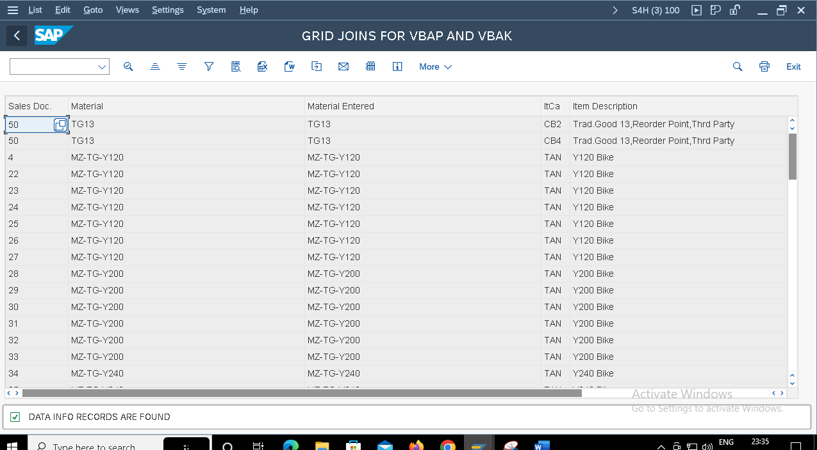

**8.FOR ALL ENTRIES**

*&---------------------------------------------------------------------*  
*& Report ZNAGESH_FORALL  
*&---------------------------------------------------------------------*  
*&  
*&---------------------------------------------------------------------*  
REPORT ZNAGESH_FORALL.  
INCLUDE ZNAGESH_FORALL_ENTRIES_TOP.  
  
TABLES VBAK.  
  
SELECT-OPTIONS s_vbeln FOR vbak-vbeln.  
  
START-OF-SELECTION.  
  
  SELECT  
    VBELN  
    ERDAT  
    ERZET  
    ERNAM  
    ANGDT  
    BNDDT  
    AUDAT  
     INTO TABLE it_tab1  
     FROM VBAK  
    WHERE vbeln IN s_vbeln.  
  
    If not it_tab1 is initial.  
      select  
        vbeln  
        POSNR  
        MATNR  
        MATWA  
        PMATN  
        into table it_tab2  
        from vbap  
  
      FOR ALL ENTRIES IN it_tab1   "  # 2 *****  
WHERE vbeln eq it_tab1-vbeln.  
  
  
 DELETE ADJACENT DUPLICATES FROM it_tab1 COMPARING vbeln.  "3rd  
  
sort  it_tab2 by vbeln .  " 4th  
  
loop at it_tab1 into wa_tab1.  
  
READ TABLE it_tab2 INTO wa_tab2 WITH KEY vbeln = wa_tab1-vbeln BINARY SEARCH. "5th  
  
If sy-subrc = 0.  
  
  MOVE : wa_tab1-vbeln to wa_final-vbeln,  
      wa_tab1-erdat to wa_final-erdat,  
      wa_tab1-erzet to wa_final-erzet,  
      wa_tab1-ernam to wa_final-ernam,  
      wa_tab1-angdt to wa_final-angdt,  
      wa_tab1-bnddt to wa_final-bnddt,  
      wa_tab1-audat to wa_final-audat,  
  
      wa_tab2-posnr to wa_final-posnr,  
      wa_tab2-matnr to wa_final-matnr,  
      wa_tab2-matwa to wa_final-matwa,  
      wa_tab2-pmatn to wa_final-pmatn.  
  
      Append wa_final to it_final.  
  
      else.  
        continue.  
        endif.  
        endloop.  
  
        LOOP AT it_final INTO wa_final.  
    WRITE:/ wa_final-vbeln,  
            wa_final-erdat,  
            wa_final-erzet,  
            wa_final-ernam,  
            wa_final-angdt,  
            wa_final-bnddt,  
            wa_final-audat,  
            wa_final-posnr,  
            wa_final-matnr,  
            wa_final-matwa,  
            wa_final-pmatn.  
    endloop.  
  
    else.  
  
WRITE 'sales details records are not found'.    ""Common colums from the two tables will display within the given range 22 to 40(Example).  
  
  endif.

INCLUDE

*&---------------------------------------------------------------------*  
*& Include          ZNAGESH_FORALL_ENTRIES_TOP  
*&---------------------------------------------------------------------*  
TYPES : BEGIN OF ls_tab1,  " local strs  
VBELN  TYPE VBELN_VA,         ""Fields of VBAK Table  
ERDAT  TYPE ERDAT,  
ERZET TYPE  ERZET,  
ERNAM TYPE  ERNAM,  
ANGDT  TYPE ANGDT_V,  
BNDDT  TYPE   BNDDT,  
AUDAT  TYPE  AUDAT,  
  
  END OF ls_tab1.  
  
  DATA :it_tab1 TYPE STANDARD TABLE OF ls_tab1, " int table  
      wa_tab1 TYPE ls_tab1.   " work area.  
  
TYPES : Begin of ls_tab2,  
  VBELN  TYPE VBELN_VA,      ""Fields of VBAP Table  
POSNR   TYPE POSNR_VA,  
MATNR TYPE  MATNR,  
MATWA  TYPE MATWA,  
PMATN  TYPE PMATN,  
  
  END OF ls_tab2.  
  Data : it_tab2 type STANDARD TABLE OF ls_tab2,  
        wa_tab2 type ls_tab2.  
  
  
  TYPES : Begin of ls_final,  
  
VBELN  TYPE VBELN_VA,         ""Fields of VBAK Table  
ERDAT  TYPE ERDAT,  
ERZET TYPE  ERZET,  
ERNAM TYPE  ERNAM,  
ANGDT  TYPE ANGDT_V,  
BNDDT  TYPE   BNDDT,  
AUDAT  TYPE  AUDAT,  
  
POSNR   TYPE POSNR_VA,  
MATNR TYPE  MATNR,  
MATWA  TYPE MATWA,  
PMATN  TYPE PMATN,  
    END OF ls_final.  
  
    data : it_final type STANDARD TABLE OF ls_final,  
          wa_final type ls_final.

**OUTPUT:**

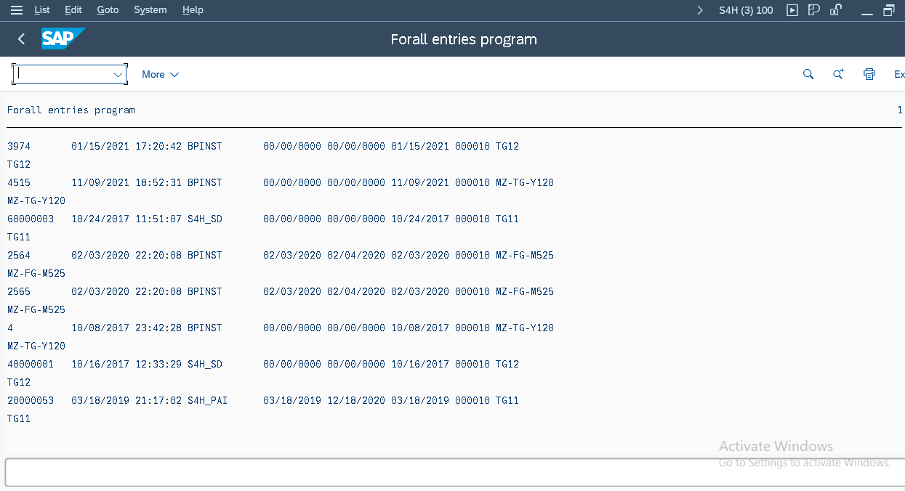

**9.FOR ALL ENTRIES WITH 3 TABLES:**

*&---------------------------------------------------------------------*  
*& Report ZNAG_FORALL_WITH_3TAB  
*&---------------------------------------------------------------------*  
*&  
*&---------------------------------------------------------------------*  
REPORT ZNAG_FORALL_WITH_3TAB NO STANDARD PAGE HEADING LINE-COUNT 25(3)  
LINE-SIZE 500 MESSAGE-ID ZNAGESH_CLASS_R .  
  
Include Znag_forall_inc_3tab.  
  
  
  
SELECT-OPTIONS S_VBELN FOR WA_VBAK-VBELN.  
  
INITIALIZATION.  
S_VBELN-LOW = '1'.  
S_VBELN-HIGH = '100'.  
  
APPEND S_VBELN.  
  
START-OF-SELECTION.  
  
PERFORM GET_FORALLENTRIES.  
  
END-OF-SELECTION.  
PERFORM DISPLAY_FORALL.  
*&---------------------------------------------------------------------*  
*& Form GET_FORALLENTRIES  
  
FORM get_forallentries .  
  
SELECT VBELN ERDAT ERZET ANGDT  
  INTO TABLE IT_VBAK  
  FROM VBAK  
  WHERE VBELN IN S_VBELN.  
  
  IF IT_VBAK[] IS NOT INITIAL. "CHECKS IT_VBAK HAS VALUES OR NOT  
* WRITE 'ENTRIES FOUND'.  
    SELECT VBELN MATNR MATWA PSTYV  
      INTO TABLE IT_VBAP  
      FROM VBAP  
      FOR ALL ENTRIES IN IT_VBAK  
      WHERE VBELN = IT_VBAK-VBELN.  
  
   ENDIF.  
  
  IF IT_VBAP[] IS NOT INITIAL.  
  
    SELECT VBELN UEPOS VRKME MEINS  
      INTO TABLE IT_VBRP  
      FROM VBRP  
      FOR ALL ENTRIES IN IT_VBAP  
      WHERE VBELN = IT_VBAP-VBELN.  
  ENDIF.  
  
  DELETE ADJACENT DUPLICATES FROM IT_VBAK COMPARING VBELN.  
  
  SORT IT_VBAK BY VBELN.  
  
  LOOP AT IT_VBAK INTO WA_VBAK.  
    READ TABLE IT_VBAP INTO WA_VBAP WITH KEY VBELN = WA_VBAK-VBELN BINARY SEARCH.  
    READ TABLE IT_VBRP INTO WA_VBRP WITH KEY VBELN = WA_VBAP-VBELN BINARY SEARCH.  
  
   MOVE : WA_VBAK-VBELN TO WA_FINAL-VBELN,  
          WA_VBAK-ERDAT TO WA_FINAL-ERDAT,  
          WA_VBAK-ERZET TO WA_FINAL-ERZET,  
          WA_VBAK-ANGDT TO WA_FINAL-ANGDT,  
  
          WA_VBAP-MATNR TO WA_FINAL-MATNR,  
          WA_VBAP-MATWA TO WA_FINAL-MATWA,  
          WA_VBAP-PSTYV TO WA_FINAL-PSTYV,  
  
          WA_VBRP-UEPOS TO WA_FINAL-UEPOS,  
          WA_VBRP-VRKME TO WA_FINAL-VRKME,  
          WA_VBRP-MEINS TO WA_FINAL-MEINS.  
  
   APPEND WA_FINAL TO IT_FINAL.  
   ENDLOOP.  
  
ENDFORM.  
*&---------------------------------------------------------------------*  
*& Form DISPLAY_FORALL  
  
FORM display_forall .  
CL_DEMO_OUTPUT=>display( IT_FINAL ).  
ENDFORM.

**INCLUDE:**

*&---------------------------------------------------------------------*  
*& Include          ZNAG_FORALL_INC_3TAB  
*&---------------------------------------------------------------------*  
*&---------------------------------------------------------------------*  
*& Include          ZRAS_FORALLENT_3TABS  
*&---------------------------------------------------------------------*  
  
TYPES : BEGIN OF ST_VBAK,  
        VBELN TYPE VBELN_VA,  
        ERDAT TYPE ERDAT,  
        ERZET TYPE ERZET,  
        ANGDT TYPE ANGDT_V,  
        END OF ST_VBAK.  
  
DATA : IT_VBAK TYPE STANDARD TABLE OF ST_VBAK,  
       WA_VBAK TYPE ST_VBAK.  
  
TYPES : BEGIN OF ST_VBAP,  
        VBELN TYPE VBELN_VA,  
        MATNR TYPE MATNR,  
        MATWA TYPE MATWA,  
        PSTYV TYPE PSTYV,  
        END OF ST_VBAP.  
  
DATA : IT_VBAP TYPE STANDARD TABLE OF ST_VBAP,  
       WA_VBAP TYPE ST_VBAP.  
  
TYPES : BEGIN OF ST_VBRP,  
        VBELN TYPE VBELN_VF,  
        UEPOS TYPE UEPOS,  
        VRKME TYPE VRKME,  
        MEINS TYPE MEINS,  
        END OF ST_VBRP.  
  
DATA : IT_VBRP TYPE STANDARD TABLE OF ST_VBRP,  
       WA_VBRP TYPE ST_VBRP.  
  
TYPES : BEGIN OF ST_FINAL,  
        VBELN TYPE VBELN_VA,  
        ERDAT TYPE ERDAT,  
        ERZET TYPE ERZET,  
        ANGDT TYPE ANGDT_V,  
        MATNR TYPE MATNR,  
        MATWA TYPE MATWA,  
        PSTYV TYPE PSTYV,  
        UEPOS TYPE UEPOS,  
        VRKME TYPE VRKME,  
        MEINS TYPE MEINS,  
        END OF ST_FINAL.  
  
DATA : IT_FINAL TYPE STANDARD TABLE OF ST_FINAL,  
       WA_FINAL TYPE ST_FINAL.

**OUTPUT:**

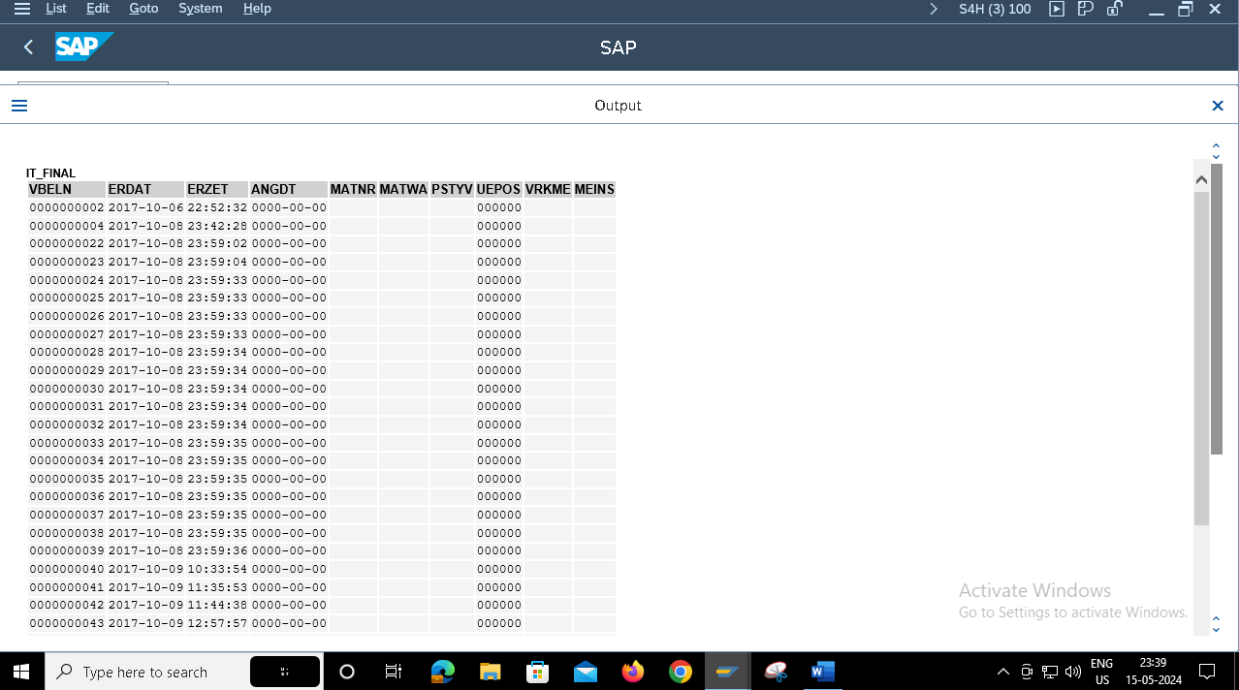

**10.GET CURSOR**

*&---------------------------------------------------------------------*  
*& Report ZNAG_GET_CURSOR  
*&---------------------------------------------------------------------*  
*&  
*&---------------------------------------------------------------------*  
REPORT znag_get_cursor.  
  
DATA lv_ebeln TYPE ebeln. ""EKKO TABLE  
  
TYPES: BEGIN OF ls_ekko,  
         ebeln TYPE ebeln,  
         lifnr TYPE lifnr,  
         bstyp TYPE ebstyp,  
       END OF ls_ekko.  
  
DATA : it_ekko TYPE TABLE OF ls_ekko,  
       wa_ekko TYPE ls_ekko.  
  
SELECT-OPTIONS s_ebeln FOR lv_ebeln.  
  
START-OF-SELECTION.  
  
  SELECT ebeln lifnr bstyp  
    INTO TABLE it_ekko  
    FROM ekko  
    WHERE ebeln IN s_ebeln.  
  
END-OF-SELECTION.  
  
  LOOP AT it_ekko INTO wa_ekko.  
  
    FORMAT HOTSPOT ON.  
    WRITE : / wa_ekko-ebeln,  ""ebeln from ekko table  
             20 wa_ekko-lifnr.  ""lifnr from lAF1 table  
  
    FORMAT HOTSPOT OFF.  
    WRITE     40 wa_ekko-bstyp.  
  ENDLOOP.  
  
  TOP-OF-PAGE.  
WRITE : /'DOCUMENT NUMBER',  
          20 'SUPPLIER NUMBER',  
          30 'DOC CATEGORY'.  
  
AT LINE-SELECTION.  
  
DATA : FNAME(15),  
       FVALUE(15).  
  
GET CURSOR FIELD FNAME VALUE FVALUE.  
  
IF FNAME = 'WA_EKKO-EBELN'.  
  SET PARAMETER ID 'BES' FIELD FVALUE. ""BES is the parameter id of ekko-ebeln  
  CALL TRANSACTION 'EK03' AND SKIP FIRST SCREEN.  ""EKO3 is the T code for ekko table to display the data  
  
ELSEIF FNAME = 'WA_EKKO-LIFNR'.  
  SET PARAMETER ID  'LIF' FIELD FVALUE.  ""LIF is the p id of LFA1 table  
  CALL TRANSACTION 'MK02' AND SKIP FIRST SCREEN. "" MK02 is the T code for LFA1 to do change in  vendor table LFA1  
ENDIF.  
******The vendor for EKKO is the LFA1.

**OUTPUT:**

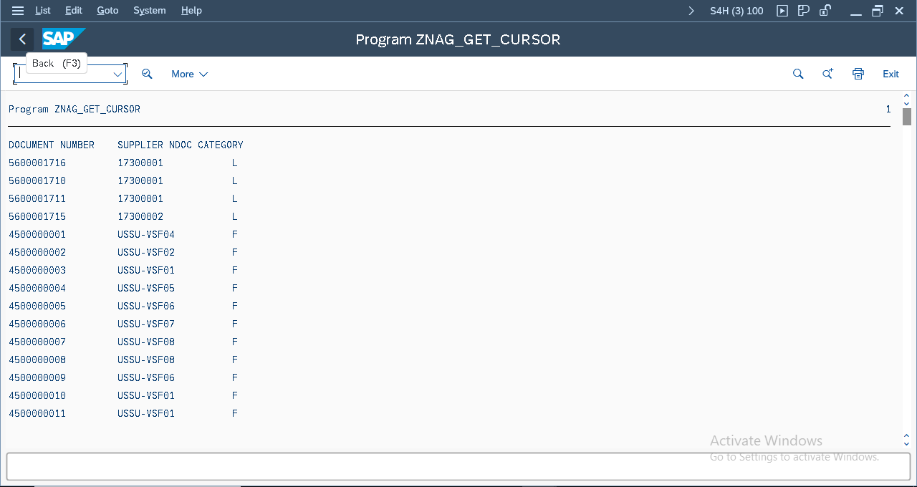

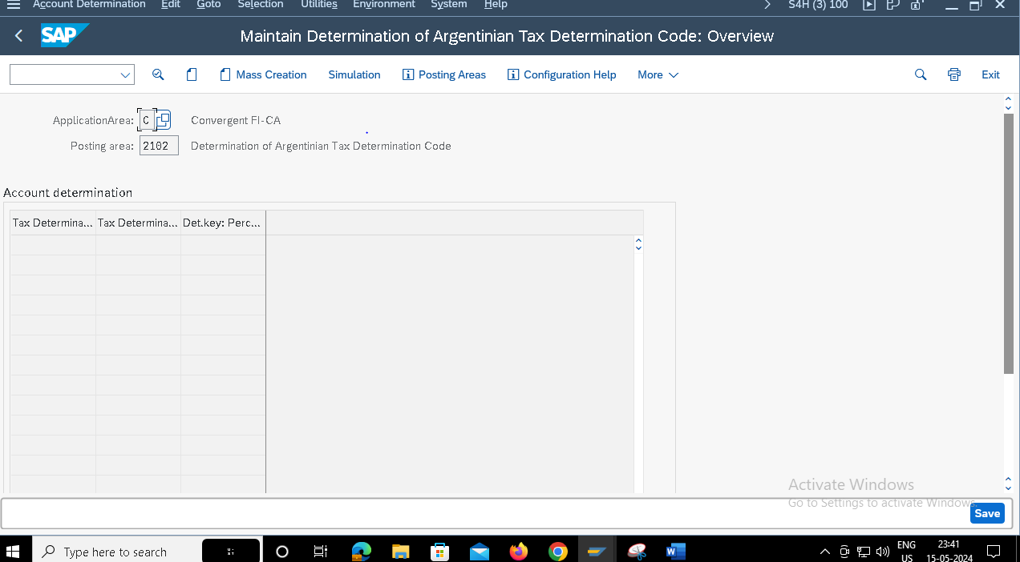

**11.SPELL AMOUNT:**

*&---------------------------------------------------------------------*  
*& Report ZNAG_SPELL_AMOUNT_PRO  
*&---------------------------------------------------------------------*  
*&  
*&---------------------------------------------------------------------*  
REPORT ZNAG_SPELL_AMOUNT_PRO.  
  
data lv_spell type spell.  
parameters p_amt type i.  
  
call function 'SPELL_AMOUNT'  
  exporting  
    amount   = p_amt  
    language = sy-langu  
  importing  
    in_words = lv_spell  
* EXCEPTIONS  
*   NOT_FOUND       = 1  
*   TOO_LARGE       = 2  
*   OTHERS   = 3  
  .  
if sy-subrc <> 0.  
* Implement suitable error handling here  
endif.  
  
write : lv_spell-word.

**OUTPUT:**

